UNIVERSIDAD AUTÓNOMA DE QUERÉTARO  FACULTAD DE INGENIERÍA  Laboratorio de Cálculo Diferencial | 

Nombre del Alumno |  | Grupo
Fecha de la Práctica |  | No Práctica
Nombre de la Práctica | En la búsqueda del valor de delta
Unidad | Límites
OBJETIVOS
Reconocer los elementos que intervienen en el concepto de límite. Calcular numéricamente el valor de delta dado un valor de épsilon, a través de la gráfica de la función.
EQUIPO Y MATERIALES
Computadora con Office, Geogebra.
Revisa la definición formal de límite de una función y observa en la gráfica su interpretación

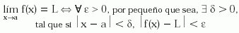
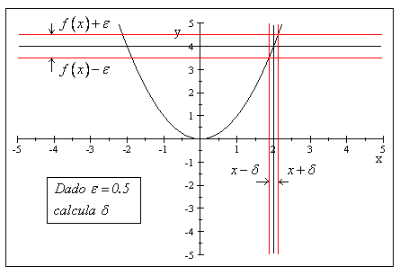

- Elaboración del applet (opcional)
  - Grafica la función 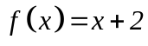 introduciéndola en la ventana: “Entrada” Da formato a la curva cambiando de color y grosor
  - Traza la recta vertical 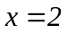dibujando primero el punto A (2,0) y luego una recta perpendicular al eje X y que pase por 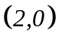.
  - Marca el punto de intersección, B, entre la función y la recta x=2
  - Traza la recta horizontal que pase por B y sea perpendicular al eje Y
  - Marca el punto C, intersección entre la recta horizontal y el eje Y
  - Traza el punto D sobre el eje Y un poco más arriba que la recta anterior y su simétrico D’ respecto a la recta horizontal.
  - Traza el punto E sobre el eje X un poco más a la derecha que la recta, x=2 y su simétrico E’ respecto a la recta vertical
  - Traza dos rectas horizontales que pasen por D y D’ y dos rectas verticales que pasen por E y E’. Cambia el estilo de estas 4 rectas por líneas punteadas.
  - La distancia entre C y D se llama épsilon y la distancia entre A y E se llama delta. Utiliza la opción “distancia o longitud” para tener visible estos dos valores. Dibuja un rectángulo para colorear la franja horizontal y otro para la franja vertical.
  - Verifica que esté bien construido cambiando la posición de D y de E para abrir o cerrar los intervalos

- Obtención del valor de delta δ , dado un valor de épsilon ε. Utiliza el applet que se encuentra en el Campus Virtual o el que hayas elaborado.
- Calcula el valor de la función 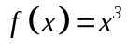en 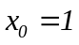 y da un valor a épsilon de 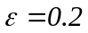 utilizando el control sobre el eje Y. Ajusta el ancho del intervalo 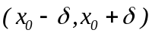de manera que los valores de función de dicho intervalo 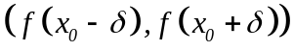 queden encerrados en el rectángulo más oscuro (intersección de la franja horizontal con la vertical) ¿Cuál es el valor de delta que encontraste?
- Si disminuyes el valor de delta ¿sigue quedando esa parte de la función dentro de la franja horizontal?
- Si encontraste una delta, puedes asegurar que cualquier otra delta menor, también cumple?
- Si encontraste una delta, puedes asegurar que cualquier otra delta mayor, también cumple?
- Al cambiar el valor de 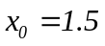 o a cualquier otro valor, puede utilizarse el mismo valor de delta?

- Determina el valor de delta δ , dado un valor de épsilon ε para cada una de las siguientes funciones

Introduce la función en el campo “Entrada” la nueva función y utiliza los controles para ajustar  y encuentra el valor de
Función
- 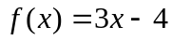 | 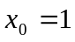 | 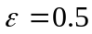 | 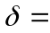
- 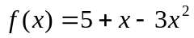 | 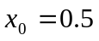 | 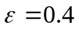
- 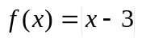  Escribe: f(x)=abs(x-3) | 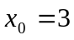 | 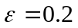
- 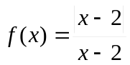  Escribe: f(x)=abs(x-2)/(x-2) | 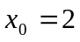
- 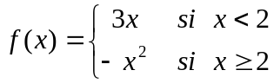
Escribe: f(x)= Curva [t, 3t, t, -10, 2] enter
y Curva[t, -t², t, 2, 10] enter

CONCLUSIONES.

EVALUACIÓN DE LA PRÁCTICA
Se evaluará el documento con los datos solicitados, las gráficas y conclusiones enviado a través del Campus Virtual

